# **Hive**

Hive是由Facebook开源，用于解决海量结构化日志的数据统计工具。

Hive是基于Hadoop的一个数据仓库工具，可以将结构化的数据文件映射为一张表，并提供类SQL查询功能。

其本质是：将SQL转化成MapReduce程序

1）Hive处理的数据存储在HDFS

2）Hive分析数据底层的实现是MapReduce

3）执行程序运行在Yarn上

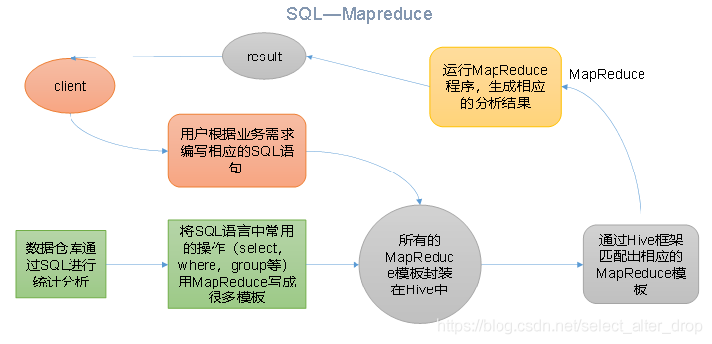

Hive的优缺点

1.优点

1)操作接口采用类SQL语法，提供快速开发的能力（简单、容易上手）。

2)避免了去写MapReduce，减少开发人员的学习成本。

3)Hive的执行延迟比较高，因此Hive常用于数据分析，对实时性要求不高的场合。

4)Hive优势在于处理大数据，对于处理小数据没有优势，因为Hive的执行延迟比较高。

5)Hive支持用户自定义函数，用户可以根据自己的需求来实现自己的函数。

2.缺点

1．Hive的HQL表达能力有限

1）迭代式算法无法表达（循环类）

2）数据挖掘方面不擅长，由于MapReduce数据处理流程的限制，效率更高的算法却无法实现。

2．Hive的效率比较低

1）Hive自动生成的MapReduce作业，通常情况下不够智能化

2）Hive调优比较困难，粒度较粗

Hive架构与运行机制

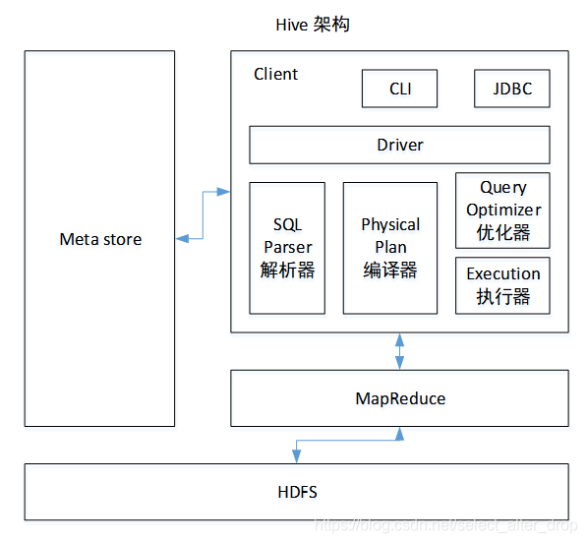

Hive的大致架构如上图所示，具体每部分的功能如下所示：

1．用户接口：Client

CLI（command-line interface）、JDBC/ODBC(jdbc访问hive)、WEBUI（浏览器访问hive）

2．元数据：Metastore

元数据包括：表名、表所属的数据库（默认是default）、表的拥有者、列/分区字段、表的类型（是否是外部表）、表的数据所在目录等；

默认存储在自带的derby数据库中，推荐使用MySQL存储Metastore

3．存储：Hadoop

使用HDFS进行存储，使用MapReduce进行计算。

4．驱动器：Driver

（1）解析器（SQL Parser）：将SQL字符串转换成抽象语法树AST，这一步一般都用第三方工具库完成，比如antlr；对AST进行语法分析，比如表是否存在、字段是否存在、SQL语义是否有误。

（2）编译器（Physical Plan）：将AST编译生成逻辑执行计划。

（3）优化器（Query Optimizer）：对逻辑执行计划进行优化。

（4）执行器（Execution）：把逻辑执行计划转换成可以运行的物理计划——对于Hive来说，就是MR/Spark。

运行机制

我们都知道 HiveSQL 会被翻译成 MapReduce 任务执行，那么一条 SQL 是如何翻译成 MapReduce 的？

Hive通过给用户提供的一系列交互接口，接收到用户的指令(SQL)，使用自己的Driver，结合元数据(MetaStore)，将这些指令翻译成MapReduce，提交到Hadoop中执行，最后，将执行返回的结果输出到用户交互接口。

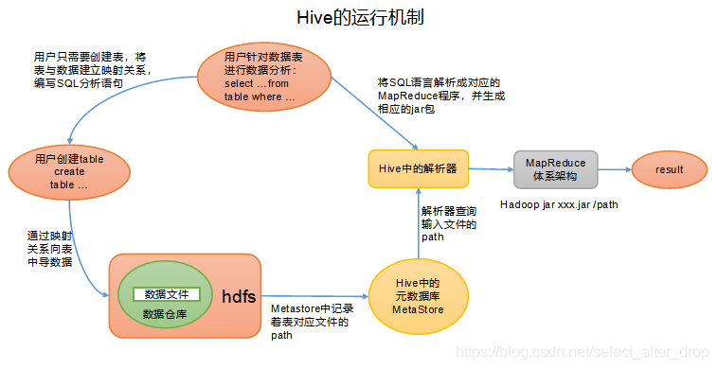

Hive和数据库比较

Hive 和普通关系型数据库有什么区别？

由于 Hive 采用了类似SQL 的查询语言 HQL(Hive Query Language)，因此很容易将 Hive 理解为数据库。其实从结构上来看，Hive 和数据库除了拥有类似的查询语言，再无类似之处。

我们将从多个方面来阐述 Hive 和普通关系型数据库的差异。数据库可以用在 Online 的应用中，但是Hive 是为数据仓库而设计的，清楚这一点，有助于从应用角度理解 Hive 的特性。

1.查询语言：类SQL

由于SQL被广泛的应用在数据库中，因此，专门针对Hive的特性设计了类SQL的查询语言HQL。熟悉SQL开发的开发者可以很方便的使用Hive进行开发。

2.数据存储位置：HDFS

Hive 是建立在 Hadoop 之上的，所有 Hive 的数据都是存储在 HDFS 中的。而数据库则可以将数据保存在块设备或者本地文件系统中。

3.数据更新：读多写少

由于Hive是针对数据仓库应用设计的，而数据仓库的内容是读多写少的。因此，Hive中不建议对数据的改写，所有的数据都是在加载的时候确定好的。

而数据库中的数据通常是需要经常进行修改的，因此可以使用 INSERT INTO … VALUES 添加数据，使用 UPDATE … SET修改数据。

4.执行：MapReduce

Hive中大多数查询的执行是通过 Hadoop 提供的 MapReduce 来实现的。而数据库通常有自己的执行引擎。

5.执行延迟：延迟相对较高

Hive 在查询数据的时候，由于没有索引，需要扫描整个表，因此延迟较高。另外一个导致 Hive 执行延迟高的因素是 MapReduce框架。由于MapReduce 本身具有较高的延迟，因此在利用MapReduce 执行Hive查询时，也会有较高的延迟。

相对的，数据库的执行延迟较低。当然，这个低是有条件的，即数据规模较小，当数据规模大到超过数据库的处理能力的时候，Hive的并行计算显然能体现出优势。

6.可扩展性：与hadoop一致

由于Hive是建立在Hadoop之上的，因此Hive的可扩展性是和Hadoop的可扩展性是一致的。而数据库由于 ACID 语义的严格限制，扩展行非常有限。目前最先进的并行数据库 Oracle 在理论上的扩展能力也只有100台左右。

7.数据规模

由于Hive建立在集群上并可以利用MapReduce进行并行计算，因此可以支持很大规模的数据；对应的，数据库可以支持的数据规模较小